附件1：
招聘工作接洽公函
湖南邮电职业技术学院招生就业处：
兹介绍我单位招聘工作组一行 人于 年 月 日前来贵校开展“校企”交流合作、校园宣讲、笔试面试、签约录用等一系列毕业生招聘工作，请接洽为盼。
联系人：
序号 | 姓名 | 单位名称及职务 | 联系电话

特此函告！

单位（公章）：
年 月 日

附件2：湖南邮电职业技术学院云就业平台企业使用手册

新注册用户

一、注册（若已注册，请翻看下文“已注册用户”篇）
登录学院云就业官网http://hnydzy.bysjy.com.cn/，点击“单位登录/注册”，在跳转后的页面点击“注册”。

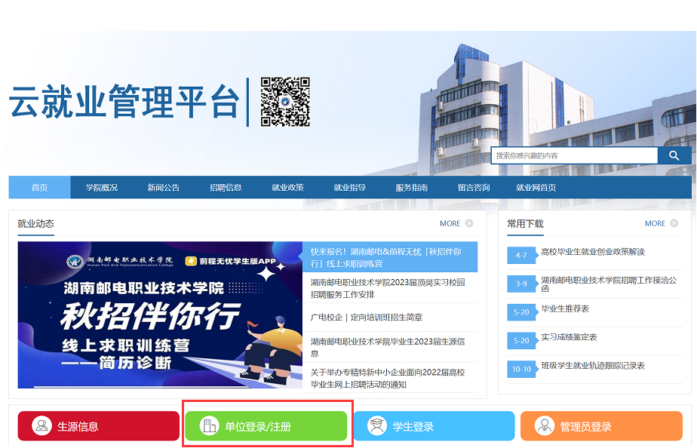

- 填写企业注册信息、认证资料以及申请信息
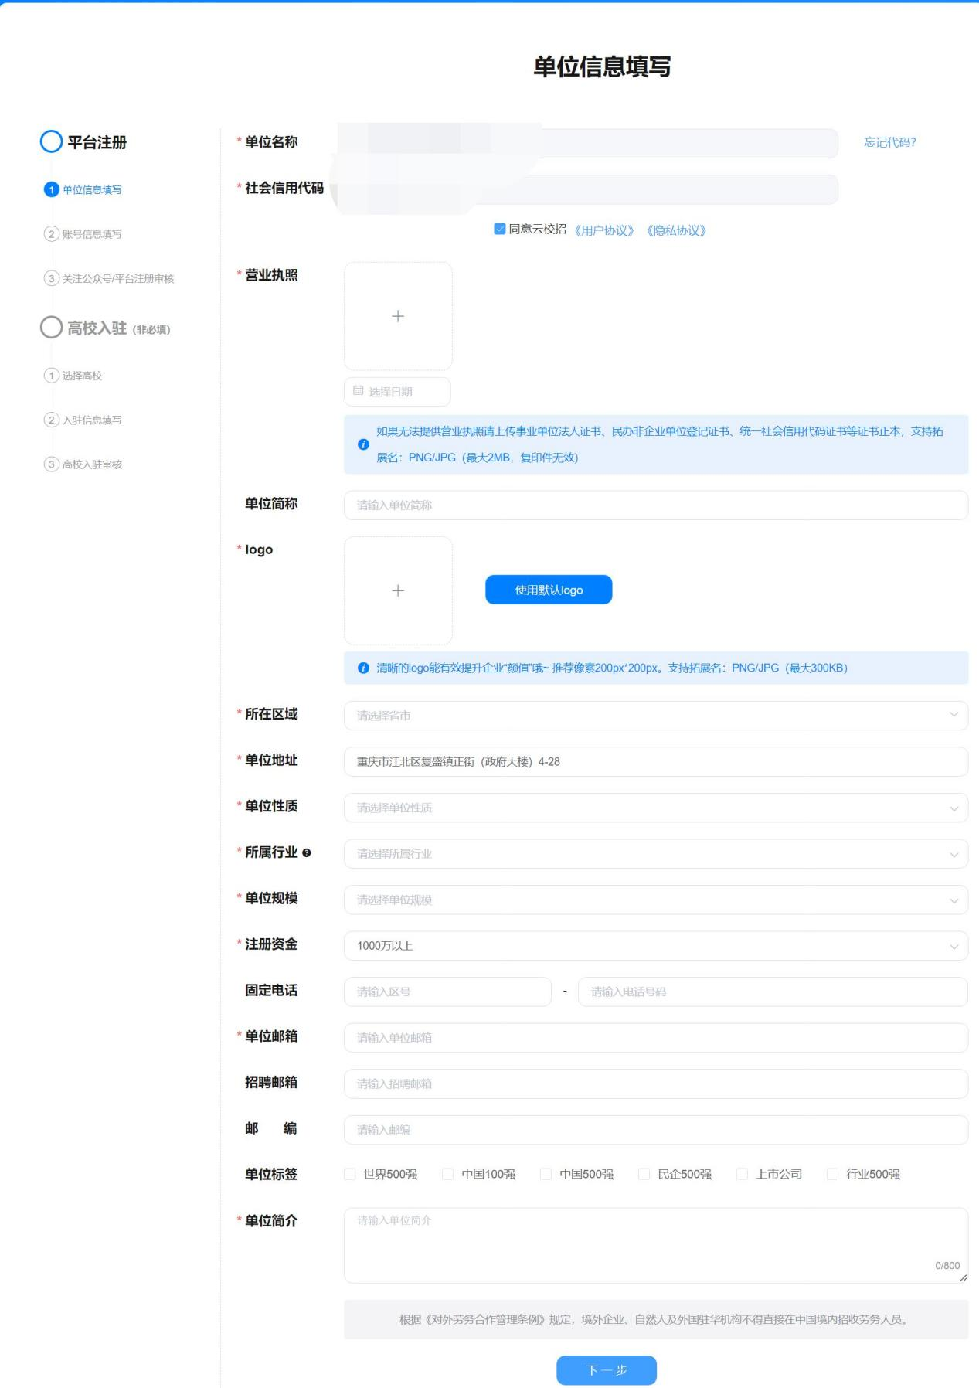
建议微信关注公众号“云校招企业服务平台”，更便捷接收审核通知。

已注册用户

在浏览器中打开学院云就业官网http://hnydzy.bysjy.com.cn/，输入账号密码，点击登录，登录之后继续按下面的操作步骤来操作和管理；

一、申请双选会（大型招聘会）
如第一次使用平台请点击“入驻学校”，选择相应学校并点击“入驻”。（已入驻相应学校则可直接在“双选会”模块中进行操作）

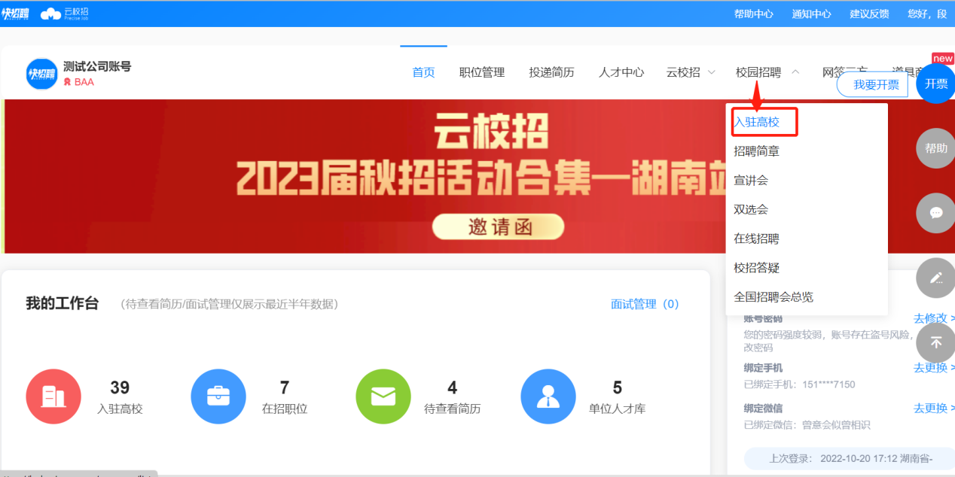
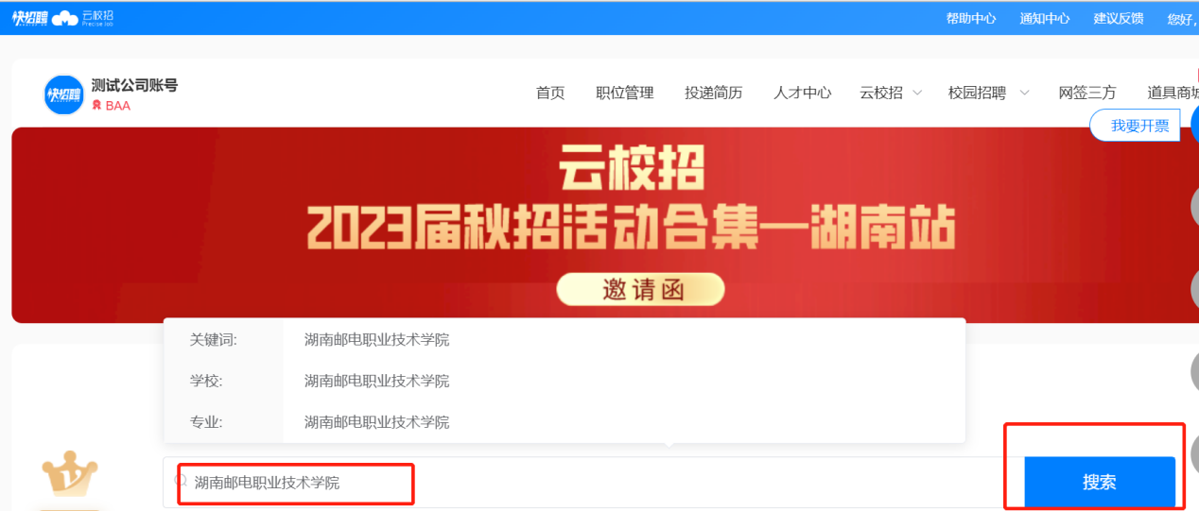
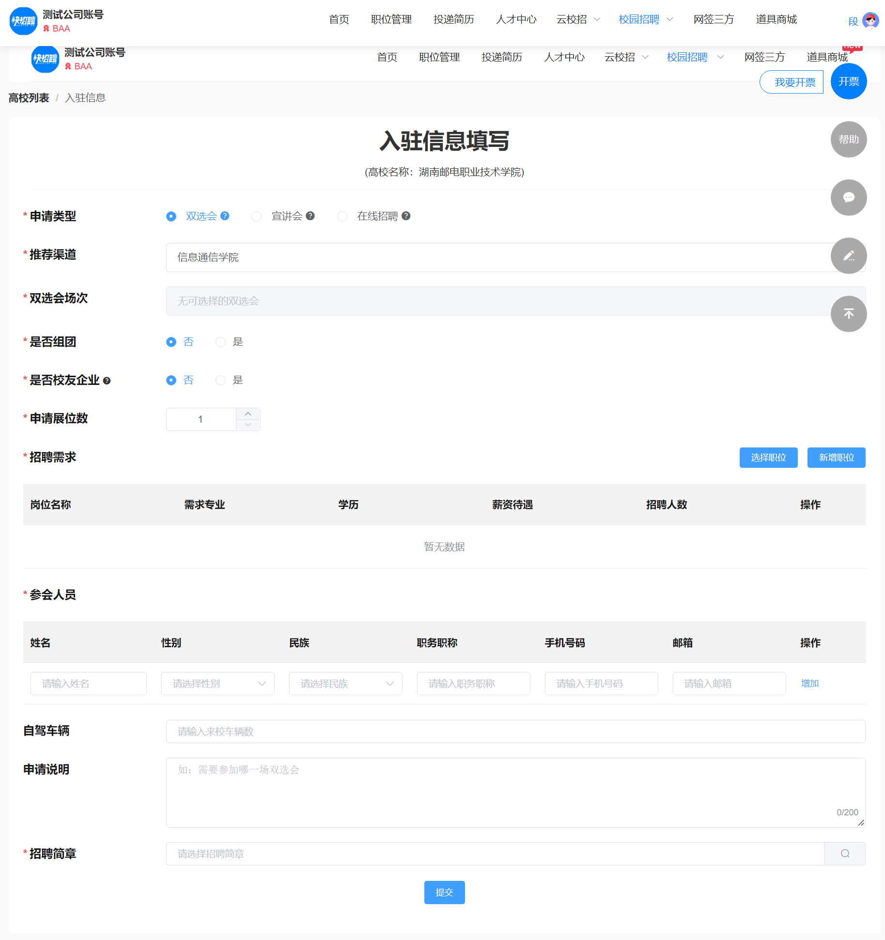
填写完成后点击“申请”，学校将会在两个工作日内进行审核，审核结果将会在微信公众号以及PC端上进行推送通知，请留意！

二、申请宣讲会（专场招聘会）
如第一次使用平台请点击“入驻学校”，选择相应学校并点击“入驻”。（已入驻相应学校则可直接在“宣讲会”模块中进行操作）

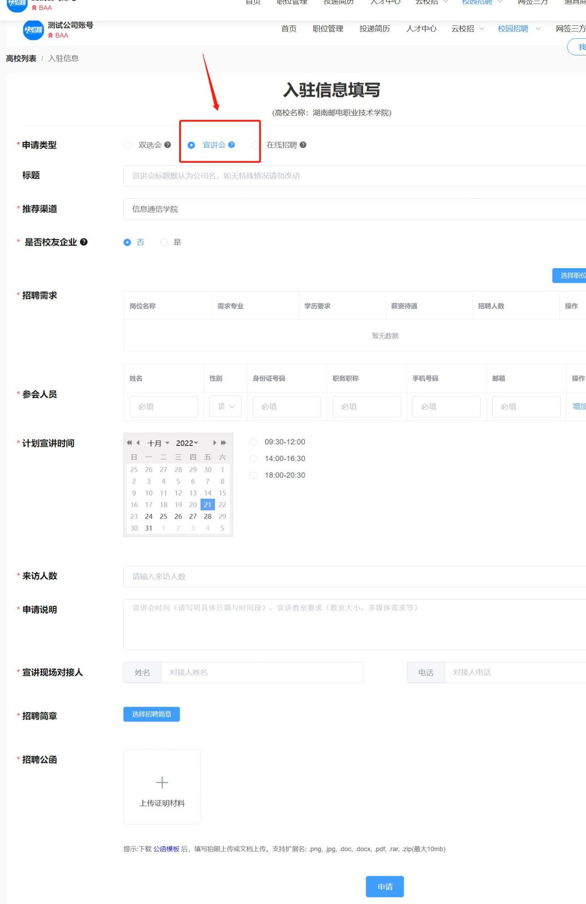
填写完成后点击“申请”，请务必在申请说明标注好您的意向宣讲时间，学校将会在两个工作日内进行审核并进行电话联系确定您的宣讲会场地以及时间，审核结果将会在微信公众号上以及PC端进行推送通知，请留意！

